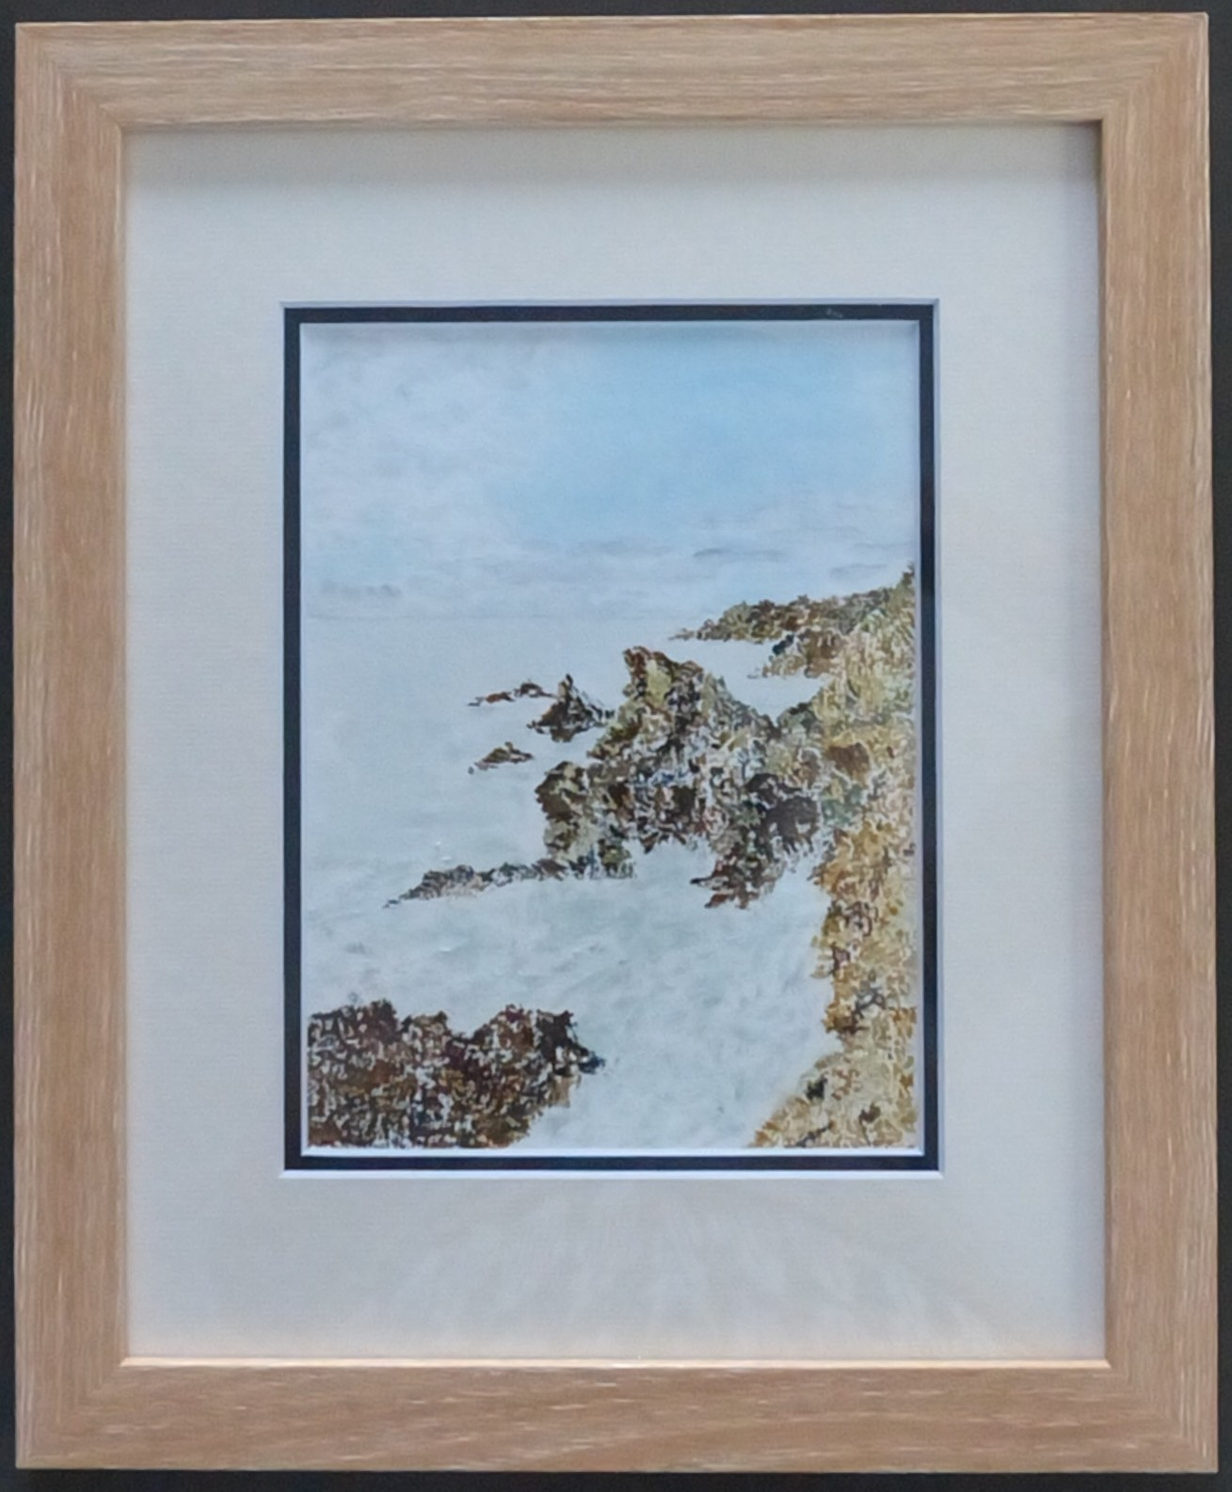

Piriac-sur-mer 2, hiver 2026
Aquarelle et acrylique
14 x 19,5 cm
Encadrée 28 x 34 cm

100 Euros

